－今号の目次－

* 「第４回こども未来戦略会議」が開催される 1
* 「地域における公益的な取組」の現況報告書への記載について ３

-----------------------------------------------------------------------------------------------------------------------------------------

**◆　「第４回こども未来戦略会議」が開催される**

令和5年5月22日、「第4回こども未来戦略会議」が開催されました。これは、本ニュースNo.22－62でお伝えしている「こども・子育て政策の強化について（試案）」を踏まえ、今後必要となる政策強化の内容、予算、財源について議論すべく、全世代型社会保障構築本部のもとに、岸田 文雄 総理大臣を議長として設置されたものです。

第4回会議では、「こども・子育て政策の強化について（試案）」で示された3年間の集中対策である「こども・子育て加速化プラン」を支える財源の在り方について議論が行われました。

「加速化プラン」は令和6年～令和8年の3年間を集中取組期間として実施されます。本ニュースNo.23-9でお伝えしているとおり、「加速化プラン」の「2.全てのこども・子育て世帯を対象とするサービスの拡充」のなかには、「幼児教育・保育の質の向上～75年ぶりの配置基準改善と更なる処遇改善」が挙げられています。

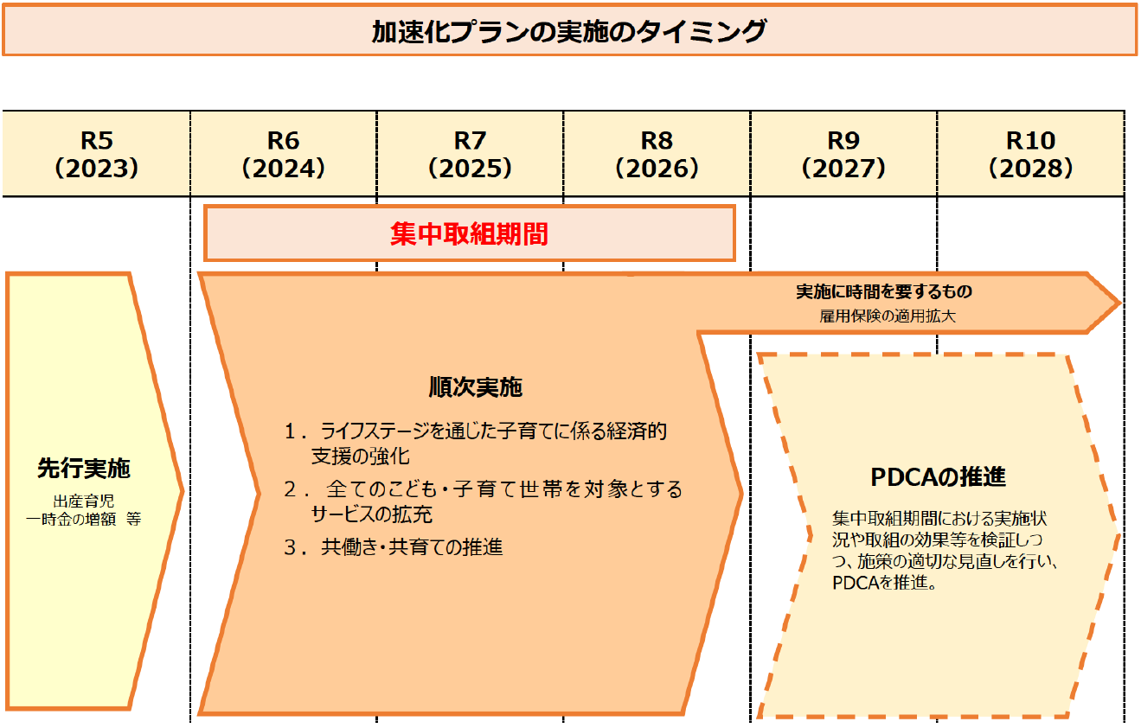

当日は、下記を主な論点として示され、議論が行われました。

（会議資料より抜粋）

|  |
| --- |
| 1.「総合的な制度体系」を支える給付と負担の「見える化」について  ①　こども・子育て政策を抜本的に強化するための予算や財源の在り方を検討するに当たり、将来的には、現行制度全体を見直し、「総合的な制度体系」の構築を目指していくことが必要と考えられる。こうした中で、「加速化プラン」の実施とそれを支える安定的な財源の在り方について、国民的な理解を得ていくためにも、まずは、国民にとって給付と負担の全体像が分かりやすいようにする新たな会計の仕組みを構築することが重要ではないか。  ②　（略）  2.「加速化プラン」を支える安定的な財源の在り方について  ①　安定的な財源の確保に当たっては、現役世代の負担の軽減や、企業の賃上げ原資の確保にも資するよう、全世代型社会保障を構築する観点から、徹底した歳出の見直しを行うことによって、公費財源の確保や保険料負担の抑制を最大限図るべきではないか。  ②　①を前提として、その上で、企業を含め社会・経済の参加者全体が連帯し、公平な立場で、広く支え合っていく新たな枠組みについての検討が必要ではないか。その際、現行のこども・子育て政策が、各種保険制度や事業主拠出金、公費によって支えられていることや、少子化対策は将来の労働力確保や社会保障制度の持続性に関わるものであることを踏まえ、どのような新たな枠組みが適当と考えられるか。  ③　恒久的な施策には恒久的な財源が必要であり、こどもの世代につけを回さないよう、加速化プランの実施が完了するまでの間において、安定財源を確保すべきではないか。 |

岸田総理は、「大前提として、消費税を含めた新たな税負担は考えていない」と述べ、上記資料では、「徹底した歳出の見直しを行うことによって、公費財源の確保や保険料負担の抑制を最大限図るべきではないか」とされています。

「こども未来戦略会議」では、6月までに財源論を含む「こども未来戦略方針」を定めることとしており、その内容は、6月に取りまとめられる「経済財政運営と改革の基本方針（骨太の方針）」に反映される見込みです。次回の会議では、「こども未来戦略方針」の素案が示される予定となっています。

こども未来戦略会議 資料の詳細は以下をご参照ください。

* 内閣官房トップページ > 各種本部・会議等の活動情報 > こども未来戦略会議

<https://www.cas.go.jp/jp/seisaku/kodomo_mirai/index.html>

**◆　「地域における公益的な取組」の現況報告書への記載について**

現在、現況報告書等の届け出を行う「社会福祉法人の財務諸表等電子開示システム」の2023年度の運用が開始されています。

社会福祉法人においては、平成28年に成立した社会福祉法等の一部を改正する法律に基づき、社会福祉法人による「地域における公益的な取組」の実施が法人の責務として位置づけられており、現況報告書に記載することが必要です。

WAMのリサーチレポート「2020年度社会福祉法人の経営状況について」によると、保育主体法人の「地域における公益的な取組」の記載率は56.9%でした。約4割の法人は記載していないことになります。

全社協・社会福祉施設協議会連絡会では、すべての社会福祉法人が地域における公益的な取り組みを確実に記載するためのリーフレットを作成しています。

リーフレットにあるとおり、保育所等で実施している「実習生の受け入れ」や「地域の子育て家庭の相談支援」（園庭開放・近隣地域の子育て家庭を対象にした育児相談」なども「地域における公益的な取組」に該当します。、令和5年度の現況報告書の提出（6月末まで）に向け、「地域における公益的な取組」の記載を遺漏なきようお願いします。

|  |
| --- |
|  |